
小学校１年生 さんすう 単元名 １０ おおきさくらべ（１） NO １
（ ）ねん（ ）くみ（ ）ばん

模範解答 なまえ（ ）
１ ながい ほうの （ ）に まるを つけましょう。(20点×5問)

点
（１）
（ ）


（ ○ ）

（２）
（ ）
（ ○ ）

（３）
（ ）
（ ○ ）

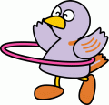

（４）
（ ○ ）
（ ）

（５）
えほん

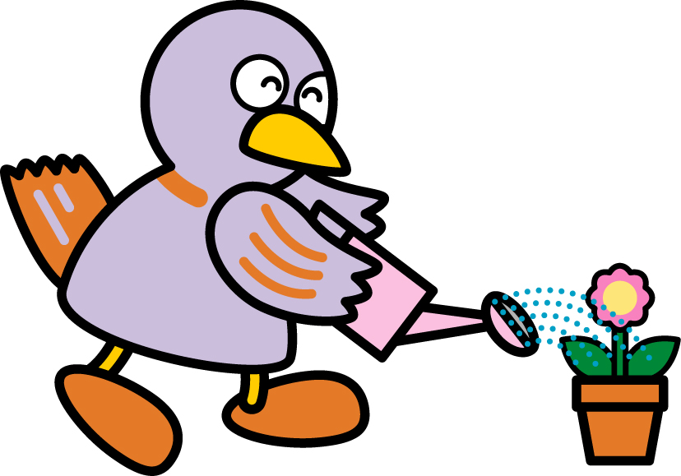
たて （ ）
よこ （ ○ ）
小学校１年生 さんすう 単元名 １０ どちらが ながい NO ２
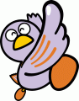
（ ）ねん（ ）くみ（ ）ばん

模範解答 なまえ（ ）
１ たてと よこの ながさを くらべました。(20点×3問)

点
（１）はがきの たてと よこを くらべるとき どうすれば いいです
か。はがき １まいだけを つかいます。
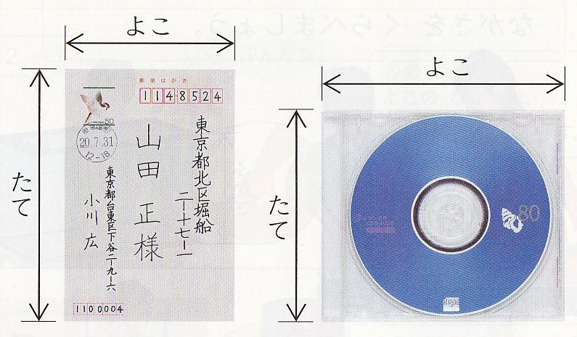
・たてと よこが かさなるように ななめに おって くらべる。

（２）けえすの たてと よこを くらべるとき どうすれば いいですか。けえす １こと てえぷを つかいましょう。
・たてと よこの ながさを てえぷに うつしとって くらべる。

（３）つくえの たてと よこを くらべるとき どうすれば いいですか。つくえ １こと えんぴつ １ぽんを つかいましょう。
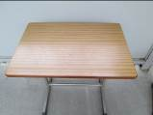
よこ

たて
・たてと よこの ながさが えんぴつで いくつぶんか はかって くらべる。

２ くれよんを つかって ながさを はかっています。はかりかたが ただしく ない
ところを ○で かこみ、 ただしくない りゆうを かきましょう。(10点×4問)
（１）
りゆう
かさなっているから。

（２）
りゆう
ななめに なっているから。

小学校１年生 さんすう 単元名 １０ おおきさくらべ（１） NO ３
（ ）ねん（ ）くみ（ ）ばん
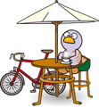
模範解答 なまえ（ ）
１ つぎの しゃしんを みて もんだいに こたえましょう。

点
（１）どちらが おおく はいりますか。(10点×2問)
まだまだはいりそうだね。
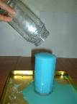

こたえ あ
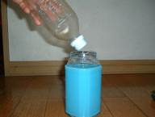
こたえ い

あ
あ
あふれてしまったね。



い
い

（２）どちらが おおく はいって いますか。わけも せつめいしましょう。(10点×6問)
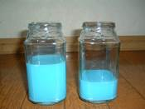
こたえ あ
わけ

みずの を くらべる

と のほうが たかいから。
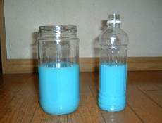
こたえ い
わけ

みずの が おなじなので

ようきの そこが

ほうがたくさんはいるから。

あ
い

あ
い

たかさ

たかさ

あ

ひろい
(おおきい)

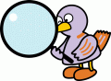
あふれてしまったね。
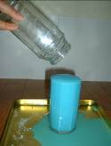
あ

(3)「あ」が おおく はいる わけを せつめいしましょう。(20点)
・「い」にいれたときあふれているから。
い
・あふれたみずのぶんだけ、あのほうがいっぱいはいっているから。
小学校１年生 さんすう 単元名 １０ おおきさくらべ（１） ＮＯ４
（ ）ねん（ ）くみ（ ）ばん

１ つぎの もんだいに こたえましょう。(10点×5問)
（１）どちらが どれだけ おおく はいりますか。わけをせつめいしましょう。
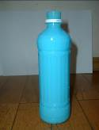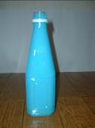
わけ
は こっぷ はいぶん、は こっぷ はいぶん。

しきは となり、 のほうが

ばい おおく はいる。

あ
い

８

５

８－５＝３

あ

３



（２）どちらが どれだけ おおく はいりますか。（10点×3問）
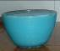 しき
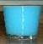
こたえ が はい おおくはいる。
７－５＝２

あ

い
あ
２

（３）どちらが どれだけ おおく はいりますか。(２０点)
あ
い
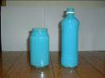

こたえ
しき ５－３＝２
こたえ が ２はい おおく はいる。

模範解答 なまえ（

点

